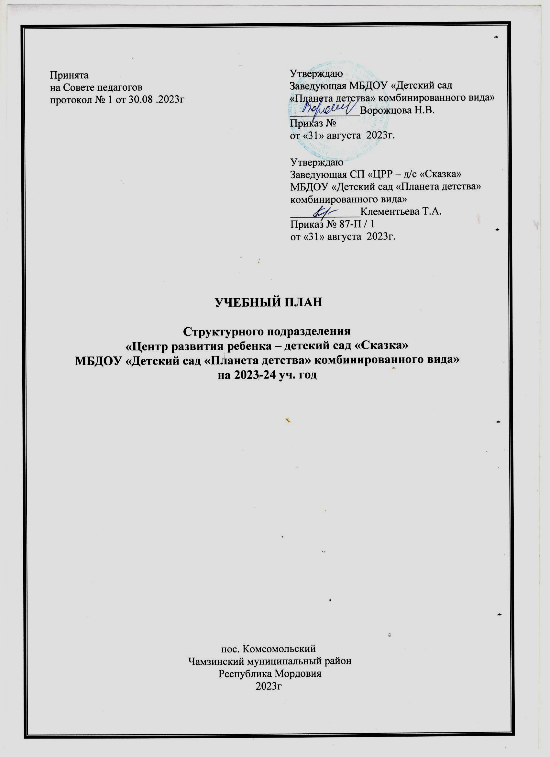
Учебный план – документ, который определяет перечень, последовательность и распределение образовательной деятельности. Основными задачами учебного плана организованной деятельности является регулирование объема образовательной нагрузки.

Общие сведения о режиме работы ДОО

Структурное подразделение «Центр развития ребенка – детский сад «Сказка» МБДОУ «Детский сад «Планета детства» комбинированного вида» работает в режиме пятидневной рабочей недели, длительность пребывания детей в ДОУ составляет 12 часов (с 7.00 до 19.00).
В ДОО функционирует 10 групп общеразвивающей направленности:
Одна группа раннего возраста общеразвивающей направленности для детей раннего возраста (дети от 1,5 до 2 лет);
Одна первая младшая группа общеразвивающей направленности для детей раннего возраста (от 1,5 до 2 лет);
Две вторые младшие группы общеразвивающей направленности для детей от 3 до 4 лет;
Две средние группы общеразвивающей направленности для детей от 4 до 5 лет;
Две старшие группы общеразвивающей направленности для детей от 5 до 6 лет;
Две подготовительные к школе группы общеразвивающей направленности для детей от 6 до 7 лет.

Нормативные и программно-целевые основания учебного плана

Учебный план структурного подразделения «Центр развития ребенка – детский сад «Сказка» МБДОУ «Детский сад «Планета детства» комбинированного вида», реализующего основную общеобразовательную программу дошкольного образования (сокращенно – ООП ДО), определяет структуру образовательной деятельности и фиксирует объём времени, отводимого на проведение занятий, то есть регламентированной по времени образовательной деятельности. Нерегламентированная по времени образовательная деятельность – это образовательная деятельность, осуществляемая в режимные моменты.
Нормативными основаниями составления учебного плана являются:
- Приказ Министерства образования и науки Российской Федерации «Об утверждении федерального государственного образовательного стандарта дошкольного образования» от 17.10.2013 года №1155;
- Приказ Министерства просвещения Российской Федерации «Об утверждении Порядка организации и осуществления образовательной

деятельности по основным общеобразовательным программам дошкольного образования» от 31.07.2020 года №373;
- Постановление Главного санитарного врача Российской Федерации «Об утверждении санитарных правил СП 2.4.3648-20 «Санитарно- эпидемиологические требования к организациям воспитания и обучения, отдыха и оздоровления детей и молодежи» от 28 сентября 2020 года №28.
- Постановление Главного санитарного врача Российской Федерации «Об утверждении санитарных правил и норм СанПиН 1.2.3685-21
«Гигиенические нормативы и требования к обеспечению безопасности и (или) безвредности для человека факторов среды обитания» от 28.01.2021 года №2.
Учебный год в структурном подразделении «Центр развития ребенка – детский сад «Сказка» МБДОУ «Детский сад «Планета детства» комбинированного вида» начинается 1 сентября 2023 года и заканчивается 31 мая 2024 года, его продолжительность – 9 месяцев. Длительность учебного периода 2023 – 2024 учебного года составляет 38 учебных недель. Годовой календарный график образовательного процесса составлен на период с 1 сентября 2023 года по 31 мая 2024 года.
Образовательная деятельность в структурном подразделении «Центр развития ребенка – детский сад «Сказка» МБДОУ «Детский сад «Планета детства» комбинированного вида» делится на 3 блока:
Утренний образовательный блок с 7.00 до 9.00 включает в себя:
- взаимодействие с семьями детей по реализации ООП ДО;
- образовательную деятельность, осуществляемую в процессе организации различных видов детской деятельности.
Развивающий блок с 9.00 до 12.10 представляет собой регламентированную по времени образовательную деятельность, в это время проводятся занятия.
Вечерний образовательный блок с 15.00 до 19.00 включает в себя:
- образовательную деятельность, осуществляемую в процессе организации различных видов детской деятельности;
- занятия, досуговую деятельность;
- взаимодействие с семьями детей по реализации ООП ДО.
При составлении учебного плана учитывается соблюдение требований к организации образовательного процесса в соответствии с гигиеническими нормативами и требованиями СанПиН 1.2.3685-21, в том числе: продолжительность занятий, продолжительность суммарной образовательной нагрузки, продолжительность прогулки, утренней зарядки и пр.
В учебную нагрузку занятий включены 5 направлений развития ребенка в соответствии с образовательными областями: познавательное, речевое, социально-коммуникативное, художественно-эстетическое, физическое развитие.

Распределение нагрузки при организации образовательного процесса

Возрастная группа | Продолжительность дневной суммарной  нагрузки | Продолжительность занятия | Занятия: направленность – количество в неделю
Группа раннего возраста | Не более 20 мин | Не более 10 мин | Физическое развитие – 2  Художественно-эстетическое развитие - 2  Речевое развитие – 2  Познавательное развитие – 2  Социально-коммуникативное развитие - 2
1 младшая группа  (дети от 2 до 3 лет) | Не более 20 мин | Не более 10 мин | Физическое развитие – 2  Художественно-эстетическое развитие - 3  Речевое развитие – 2 Познавательное развитие – 2 Социально-коммуникативное развитие - 1
2 младшая группа  (дети от 3 до 4 лет) | Не более 30 мин | Не более 15 мин | Физическое развитие – 2  Художественно-эстетическое развитие - 4  Речевое развитие – 1 Познавательное развитие – 2  Социально-коммуникативное развитие - 1
Средняя группа  (дети от 4 до 5 лет) | Не более 40 мин | Не более 20 мин | Физическое развитие – 2  Художественно-эстетическое развитие -3  Речевое развитие – 2 Познавательное развитие – 2 Социально-коммуникативное развитие - 1
Старшая группа  (дети от 5 до 6 лет) | Не более 50 мин или 75 мин при организации 1 занятия после дневного сна | Не более 25 мин | Физическое развитие – 3  Художественно-эстетическое развитие – 5  Речевое развитие – 3 Познавательное развитие – 3  Социально-коммуникативное развитие – 1
Подготови- тельная группа  (дети от 6 до 7 лет) | Не более 90 мин | Не более 30 мин | Физическое развитие – 3  Художественно-эстетическое развитие – 5  Речевое развитие – 3 Познаватель ное развитие – 3 Социально-коммуникативное развитие – 1

Начало занятий – не ранее 08:00. Окончание занятий – не позднее 17:00.
Занятия, требующие повышенной активности и умственного напряжения детей, проводятся в первую половину дня и в дни наиболее высокой

работоспособности детей (вторник, среда). Для профилактики утомления детей занятия познавательной направленности чередуется с физкультурными занятиями и деятельностью художественно-эстетической направленности. Перерывы между занятиями – не менее 10 мин. В середине занятия проводится физкультминутка, включающая упражнения на профилактику общей и мелкой моторики, снятие мышечной усталости.
Работа по обучению детей раннего возраста ведется индивидуально и малыми группами. Во 2 младшей, средней и старшей, подготовительной к школе группах проводятся групповые занятия.
Физкультурные и музыкальные занятия также проводятся со всей группой, одно из физкультурных занятий для детей 5-7 лет проводится на участке детского сада.

Нормативы организации двигательного режима

Показатель | Норматив
Продолжительность дневного сна | Дети 1-3 лет – не менее 3 часов в день Дети 4-7 лет – не менее 2,5 часов в день
Продолжительность прогулок | Не менее 3 часов в день
Суммарный объем двигательной  активности | Не менее 1 часа в день
Утренняя зарядка | Не менее 10 минут
Физкультминутки | Ежедневно на каждом статическом занятии, по мере необходимости
Гимнастика после дневного сна | 6 - 10 минут
Физкультурное занятие | 10 минут – 1 младшая группа,  15 минут – 2 младшая группа, 20 минут – средняя группа, 25 минут – старшая группа,  30 минут – подготовительная группа
Самостоятельная двигательная активность | Продолжительность зависит от желания и индивидуальных особенностей детей
Физкультурный досуг | 10 минут – 1 младшая группа, 15 мин – 2 младшая группа, 20 мин – средняя группа, 25 мин – старшая группа, 30 мин – подготовительная группа

